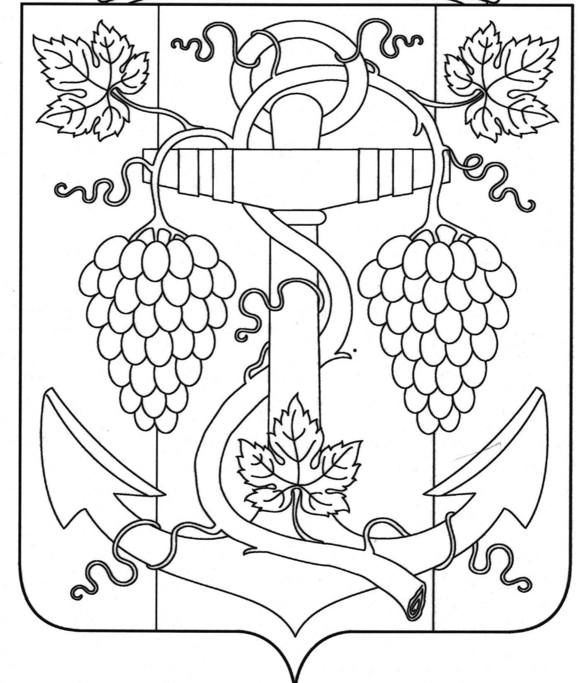

СОВЕТ ЗАПОРОЖСКОГО СЕЛЬСКОГО ПОСЕЛЕНИЯ ТЕМРЮКСКОГО РАЙОНА

РЕШЕНИЕ № 158

XLVII сессия III созывa
«27» января 2017 года ст-ца Запорожская

Об итогах конкурса на звание «Лучший орган территориального общественного самоуправления» в Запорожском сельском поселении Темрюкского района по результатам работы за 2016 год

В целях реализации статьи 27 Федерального закона от 6 октября 2003 года № 131- ФЗ «Об общих принципах организации местного самоуправления в Российской Федерации», постановления Законодательного собрания Краснодарского края от 28 февраля 2007 года № 2936-П «О краевом конкурсе на звание «Лучший орган территориального общественного самоуправления»» во исполнение решения XXXVI сессии Совета муниципального образования Темрюкский район V созыва от 25 мая 2012 года № 381 «О конкурсе на звание «Лучший орган территориального общественного самоуправления в муниципальном образовании Темрюкский район», Совет Запорожского сельского поселения Темрюкского района РЕШИЛ:
1. Признать победителем конкурса на звание «Лучший орган территориального общественного самоуправления» в Запорожском сельском поселении Темрюкского района по результатам работы за 2016 год председателя ТОС станицы Запорожской № 1 Войтенко Валентину Васильевну.
2. Ведущему специалисту администрации Запорожского сельского поселения Темрюкского района Е.А.Чепель направить данное решение в Совет муниципального образования Темрюкский район.
3. Решение вступает в силу со дня его подписания.

Председатель Совета
Запорожского сельского поселения
Темрюкского района И.Р.Абрамян

